Titel der Arbeit

STUDIENARBEIT

für die Prüfung zum

Bachelor of Engineering

des Studienganges Informationstechnik

an der

Dualen Hochschule Baden-Württemberg Karlsruhe

von

Irtaza Syed

Abgabedatum

Matrikelnummer 6519774
Kurs TINF12B3
Ausbildungsfirma SEW-Eurodrive GmbH & Co. KG, Bruchsal
Betreuer Prof. H.-J. Haubner
Gutachter

Erklärung
gemäß § 5 (2) der „Studien- und Prüfungsordnung DHBW Technik“ vom 18. Mai 2009.
Ich habe die vorliegende Arbeit selbstständig verfasst und keine anderen als die angegebenen Quellen und Hilfsmittel verwendet.

Ort, Datum Unterschrift

Inhaltsverzeichnis
Inhaltsverzeichnis 3
Abbildungverzeichnis 4
Tabellenverzeichnis 4
Abkürzungsverzeichnis 4
1. Einleitung 5
2. Robotik 5
2.1.1 Bewegungsarten (Locomotion) 5
2.1.2 Sensorik (Perception) 5
2.1.3 Lokalisierung (Localisation) 5
3. Sphero 5
3.1.1 Hardware 5
3.1.2 Software 5
4. Android Developer Tools 5
4.1.1 Sphero-Android-SDK 5
5. Programmierung 5
6. Fazit 5
Literaturverzeichnis 6
Anhang 7

Abbildungverzeichnis
Abb. 1: Abbildungen 6
Abb. 2: Abbildung A 8
Abb. 3: Abbildung B 8
Abb. 2: Abbildung C 8

Tabellenverzeichnis
Tab. 1: Tabelle I 8
Tab. 2: II 8
Tab. 3: Tabelle III 8

Abkürzungsverzeichnis
UMTS Universal Mobile Telecommunications System
IEEE Institute of Electrical and Electronics Engineers,
Definitionen von Normen und Standards mit Abkürzung IEEE
WLAN Wireless Local Area Network
FCC Federal Communications Commission
WUSB Wireless Universal Serial Bus
VM Virtual Machine

Einleitung
Automaten sind bereits seit der Antike bekannt. Schon damals wurde mit mechanischen Vorrichtungen experimentiert und Pläne für Automaten entwickelt, die heute noch eine wichtige Bedeutung in der modernen Robotik haben. Diese Arbeit befasst sich mit einigen wichtigen Aspekten der modernen Robotik.

Aufgabenstellung und Ziel der Arbeit
Sphero ist ein kugelförmiger Roboter von der Firma Orobotix, der mit Android und iOS Geräten über Bluetooth gesteuert wird. Orbotix hat mehrere SDKs für verschiedene Plattformen für Sphero bereitgestellt, mit denen Entwickler den Roboter selbst programmieren können.
Im Rahmen dieser Arbeit soll eine Android App entwickelt werden, die die Navigation des Roboters Sphero ermöglicht. Des Weiteren soll die App mithilfe von Sphero eine zweidimensionale Umrisskarte von einer begrenzten Fläche erstellen und auf dem Bildschirm des verwendeten Geräts (Smartphone/Tablet) anzeigen.

Geplantes Vorgehen
Das geplante Vorgehen für die Projektarbeit ist wie folgt:
- Einarbeitung in Robotik
- Einarbeitung Sphero (Hardware, Software)
- Entwicklungsumgebung Eclipse, Android SDK und Spheros eigene SDK kennenlernen.
- Beispiel-Apps entwickeln und analysieren.
- Android App zur Navigation des Roboters Sphero implementieren.
- Funktion zur Kartenerstellung und Visualisierung implementieren

Robotik
Wie bereits in der Einleitung erwähnt, wurden schon in der Antike Maschinen konstruiert, die in der Lage waren vorbestimmte Abläufe selbst auszuführen. Ein bekanntes Beispiel ist die Taube des Archytas, die mit Pressluft gefüllt war und durch das Öffnen und Schließen eines Ventils an der Taube
Robotik ist eine wissenschaftliche Disziplin, die sich mit der Realisierung und Anwendung von Robotersystemen beschäftigt.

Klassifikation von Robotern

Industrieroboter
Industrieroboter sind programmierbare Maschinen, die zur Handhabung, Montage und Bearbeitung von Werkstücken dienen. Sie werden meist mit Werkzeugen ausgestattet und für bestimmte Einsatzgebiete in der Industrie festgelegt.
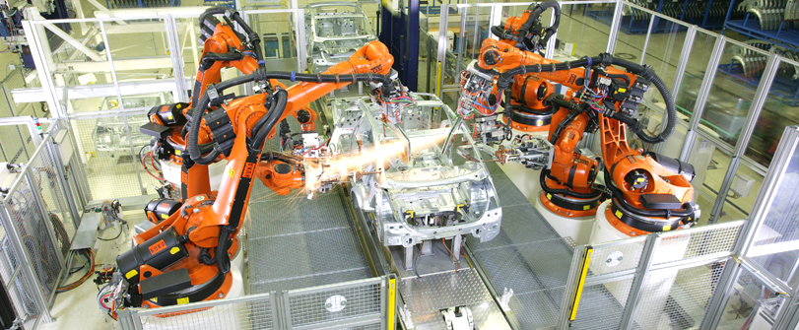
Abb. 1: Industrieroboter beim Schweißarbeiten an einer Autokarosserie (KUKA AG: Industrieroboter (2005))
Die Industrieroboter werden nach Art und Anordnung der Bewegungsachsen unterteilt.

Serviceroboter
Serviceroboter erbringen Dienstleistungen für den Menschen. Sie sind mit Sensoren zur Erfassung der Umwelt und mit Navigationseinrichtungen ausgestattet, damit sie sich autonom in unstrukturierter Umgebung bewegen können. Serviceroboter werden an verschiedenen Anwendungsbereichen (wie in der Landwirtscahft, Medizin, Reinigung usw.) eingesetzt. Für den privaten Bereich werden auch immer häufiger kostengünstige Serviceroboter angeboten (z.B. für Rasenmähen, Staubsaugen, Transport im Haushalt usw.).
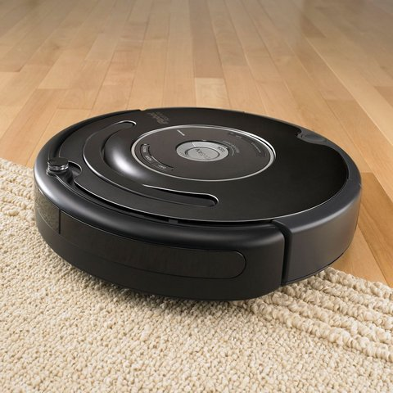
Abb. 2: Autonomer Saugroboter (iRobot Roomba 581)

Humanoider Roboter
Humanoide Roboter sind dem Menschen nachempfunden. Sie haben vergleichbare kognitive, sensorische und motorische Fähigkeiten. Damit sollen diese mit dem Menschen direkt kommunizieren und interagieren können. Humanoide Roboter sind noch Gegenstand der Forschung. Sie sollen jedoch in einigen Jahren Marktreife erlangen. Zurzeit sind einige Roboter (siehe Abb.) bereits in der Lage bestimmte Tätigkeiten aus dem Alltag der Menschen durchführen zu können, wie z.B. Laufen, Tanzen, Musikinstrumente spielen, Lasten tragen usw.
BILD.........

Mobile Roboter

Bewegung (Locomotion)
Ein wichtiger Aspekt bei der Entwicklung eines Roboters ist die Wahl einer Bewegungsart des Roboters. Es gibt mehrere unterschiedliche Bewegungsarten die in zwei Hauptkategorien eingeteilt werden:
- Laufen: Das Bewegen mit Hilfe von Beinen.
- Rollen: Das Bewegen mit Hilfe von Rädern.

Sensorik (Perception)

Lokalisierung (Localisation)

Sphero
Holonom s.75, spherical robot

Hardware
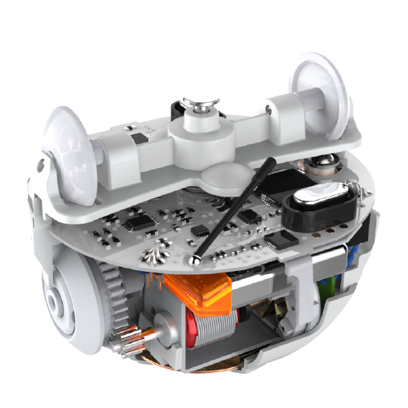
Sensoren, Motor, Aufbau...

API/Software/Firmware
SDK, Sphero Embedded Software?
http://orbotixinc.github.io/Sphero-Docs/docs/sphero-api/index.html
collision detection
locator

Android Developer Tools

Sphero-Android-SDK

Programmierung
Experiment-Apps zu Lokalisierung/Positionierung/Kartierung, Kollision, Drive, leds.
Algorithmus. Klassenstruktur.
Ergebnis

Fazit

Literaturverzeichnis
Bücher:
- Roland Siegwart and Illah R. Nourbakhsh, Introduction to Autonomous Mobile Robots, 2004
- Georg Stark, Robotik mit MATLAB, 2012
- Addison-Wesley, Android Wireless Application Development 2nd, Developer’s Library, 2011
Internet:
- Orbotix Inc: Sphero-Docs (2013)
http://orbotixinc.github.io/Sphero-Docs/
Einsichtnahme: 10.02.2015
Bilder:
- KUKA AG: Industrieroboter (2005)
http://www.kuka.com/
Einsichtnahme: 22.02.2015

Anhang

Vgl. Georg Stark, Robotik mit MATLAB, 2012, S.17

